https://infourok.ru/konspekt-vneurochnogo-zanyatiya-na-temu-matematika-i-konstruirovanie-3223405.html
Тема: «Плоские и объемные фигуры. Веселые игрушки.»
Цель: Ознакомление обучающихся с объемными телами, их отличительными признаками.
Задачи:
воспитательная: воспитать вдумчивого, творчески мыслящего, заинтересованного в своем труде человека.
развивающая: развивать у учащихся внимание, пространственное и логическое мышления путем сопоставления фигур, коммуникативные умения, умения группового взаимодействия;
обучающая: формировать представления детей, о плоских и объёмных геометрических фигурах, через практическую исследовательскую деятельность.

Направление развития личности: общеинтеллектуальное

Вид деятельности:
Познавательная деятельность
Художественное творчество

Форма занятия: кружок

Форма организации деятельности: индивидуальная, групповая, фронтальная

Планируемые результаты (УУД):
Личностные:
– развивать умение четко и слаженно работать в группе, осуществлять самоконтроль;
– формировать ориентацию на понимание причин успеха во внеучебной деятельности, в том числе на самоанализ и самоконтроль результата, на анализ соответствия результатов требованиям конкретной задачи.
Метапредметные:
познавательные
– осуществлять актуализацию личного жизненного опыта;
– проводить сравнение и классификацию по заданным критериям;
– устанавливать причинно-следственные связи в изучаемом круге явлений;
регулятивные
– контроль и оценка собственной деятельности и деятельности партнеров по образовательному процессу, выделяя и осознавая то, что уже усвоено и что предстоит усвоить, при необходимости внесение корректировки;
– формирование умения анализировать, обобщать, сравнивать.
коммуникативные
– участвовать в совместной деятельности на основе сотрудничества;
– ясно и чётко излагать свою точку зрения и аргументировать её.

Методы (приемы) по Сластёнину:
Методы формирования сознания личности (приемы: рассказ, беседа).

Методы организации деятельности и формирования опыта общественного поведения (приемы: иллюстрации и демонстрации).

Методы стимулирования и мотивации деятельности и поведения (приемы: познавательная игра, эмоциональное воздействие, поощрение).

Методы контроля, самоконтроля и самооценки (приемы: анализ).

Средства: Для учителя: аппликации игрушек; игрушки; раздаточный материал; звукозапись детской песенки, геометрические фигуры.
Для учащихся: цветная и белая бумага, раздаточный материал (плоские геометрические фигуры), ножницы, клей, кисточки.
Этап занятия
Структурные компоненты деятельности
Ход занятия
Деятельность педагога
Деятельность ученика
Планируемый результат
(УУД)
1.
ВВОДНАЯ ЧАСТЬ
Организационный момент
В страну интересную, очень чудесную
Путь мы с вами совершим.
Много здесь жильцов различных
Уважаемых, приличных.
И поверьте мне, друзья,
Нам без них никак нельзя.

2.
Мотивация и постановка и принятие детьми цели занятия
- А что это за страна, вы узнаете, прослушав стихотворение
- Как называется эта страна, которой нет на глобусе? (геометрия)Слайд 1
- Что такое геометрия? («гео» - земля, «метрия» - измерение)Слайд 2
- Что она изучает? (фигуры, прямые, углы, отрезки, ломаные)
- Верно, это вы уже знаете и эти знания вам пригодятся на сегодняшнем занятии.
Ученик:
Не крутите старый глобус
Не найдете вы на нём
Той страны, страны особой
О которой речь пойдет.
В той стране живут фигуры
Линии, точки и тела,
Треугольники, квадраты,
Вот такие, брат, дела.

3.
ОСНОВНАЯ ЧАСТЬ
начало выполнения действий по задачам занятия
- Сегодня к нам пришел ваш знакомый дедушка Лесовик. Ровно год назад он к вам приходил, чтобы вы ему подарили теплую шубку. И сегодня он пришел к вам с просьбой, чтобы вы ему подарили на новогодний праздник новогоднюю елочку. В лесу зимой кроме шишек ничего нет. А так как мы с вами находимся в стране геометрии, мы елку украсим необычными игрушками
- А вот какими игрушками - мы узнаем, отгадав загадки.
Чуть приплюснутый квадрат
Приглашает опознать:
Острый угол и тупой
Вечно связаны судьбой.
Догадались дело в чем?
Как фигуру назовем? (Ромб).
Прикатилось колесо,
Ведь похожее оно,
Как наглядная натура
Лишь на круглую фигуру.
Догадался, милый друг?
Ну, конечно, это … (круг).
Я фигура – хоть куда,
Очень ровная всегда,
Все углы во мне равны
И четыре стороны.
Кубик – мой любимый брат,
Потому что я…. (квадрат)
На фигуру посмотри
И в альбоме начерти
Три угла. Три стороны
Меж собой соедини.
Получился не угольник,
А красивый… (треугольник).
Он похожий на яйцо
Или на твое лицо.
Вот такая есть окружность -
Очень странная наружность:
Круг приплюснутым вдруг стал.
Получился как …. (овал).
Растянули мы квадрат
И представили на взгляд,
На кого он стал похожим
Или с чем-то очень схожим?
Не кирпич, не треугольник -
Стал квадрат… (прямоугольник).
На ёлке всё, что хочешь, есть:
Игрушек там – не перечесть.
Конфеты, дождик и хлопушки,
Гирлянды, звезды и верхушка.
Среди блестящей мишуры
Сверкают круглые … (шары).
- Молодцы, ребята, Лесовику очень понравилась елка и теперь у него в лесу будет праздник.

4.
«Открытие» детьми новых знаний, способа действий
-Назовите, одним словом все украшения на елке. (Фигуры)
-Какая фигура на ваш взгляд является лишней? (Елочный шар)
- Почему? (Объемный)
- Чем похожи остальные фигуры? (Плоские)
- Как вы уже догадались, о каких геометрических фигурах мы будем говорить на уроке?
- Кто сможет назвать тему нашего урока? (плоские и объемные фигуры)
Слайд 3
- Ребята, что мы уже знаем? (плоские фигуры и умеем их различать)
- Что узнаем? ( какие фигуры называют объемные)
- Чему научимся? (различать плоские и объемные фигуры
Слайд 4
1. Узнаем, какие фигуры называют объемные
2. Научимся различать плоские и объемные фигуры
3. Будем наблюдать, где в жизни встречаются объемные фигуры
1. Сравнение плоских и объёмных фигур. Практическая деятельность
- Ребята, как вы думаете, что нужно сделать, чтобы определить какие фигуры являются плоскими, а какие - объёмными?
- Давайте сравним фигуры и выясним, чем отличаются плоские и объёмные фигуры.
(Учитель показывает кубик и квадрат, у детей на партах)
- Чем они похожи?
- Можно ли сказать, что это одно и тоже?
- Чем же отличается кубик и квадрат?
- Положите квадрат на стол.
- Квадрат полностью поместился на столе? (Да)
- Есть ли у этого квадрата точки, которые не соприкасаются с поверхностью стола? (Нет)
- Что видим? Он весь (целиком) лёг на поверхность парты. Вплотную.
! Как назовём фигуру, которую можно целиком расположить на одной плоской поверхности?
(Плоской фигурой.)
- Возьмите кубик, и положите его на стол.
- Кубик полностью поместился на столе? (Нет)
- Есть ли точки, которые не соприкасаются с поверхностью стола? (Да)
- Можно ли расположить кубик на столе так, чтобы все точки соприкасались с поверхностью парты? (Нельзя)
- Можно ли назвать кубик плоской фигурой? Почему? Есть ли пространство между рукой и партой?
! Значит, что мы можем сказать о кубике? (Занимает определённое пространство, является объёмной фигурой.)
ВЫВОДЫ: Чем же отличаются плоские и объёмные фигуры? (Учитель вывешивает на доске выводы.)
ПЛОСКИЕ ОБЪЁМНЫЕ
Можно целиком расположить Занимают определённое пространство,
на одной плоской поверхности. возвышаются над плоской поверхностью.
! Ребята, объёмные фигуры ещё называют пространственными фигурами или геометрическими телами.
- Найдите в классе предметы, которые можно отнести к объемным фигурам.
Физминутка
Представьте себе большой елочный шар, погладьте его со всех сторон. Он большой, гладкий.
(Ученики «обхватывают» руками и гладят воображаемый шар.)
А теперь представьте себе пирамидку, дотроньтесь до ее вершины. Пирамидка растёт вверх, вот он уже выше вас. Допрыгните до ее вершины.
Представьте, что вы внутри коробки. Похлопайте по ее верхнему основанию, потопайте по нижнему, а теперь руками по боковой поверхности.
Коробка стала маленькой подарочной коробочкой. Представьте, что вы сюрприз, который находится в этой коробочке. Я хлопаю в ладоши и… сюрприз выскакивает из коробочки!

5.
Самостоятельное применение нового на практике.
Работа в парах
(Каждая пара получает одну из фигур: куб, пирамиду, параллелепипед, шар, конус, цилиндр.Полученную фигуру дети изучают, выводы записывают в подготовленную учителем карточку).
Карточка.
Это объёмная фигура называется ______________________________
Она дружит с плоскими фигурам_____________________________________
Эта фигура может встретиться в предметах:
- Перед началом совместной работы вспомним правила работы в парах (группы)
- уметь договариваться;
- уметь слушать друг друга;
- работать дружно;
- не ссориться и не обижать друг друга;
- работать тихо, не мешать своим одноклассникам
Просмотр мультфильма «Геометрические фигуры»
- Для того, чтобы выполнить предложенное вам задание, посмотрите мультфильм, в котором будут представлены объемные фигуры, важно запомнить их название.
Презентация Слайд 10 -19
Вывод. - Так ,ребята, а можно ли в жизни обойтись без объемных фигур?
– Какую роль они играют?
- Людям, каких профессий нужны знания объемных фигур?(Архитектору, инженеру, строителю, учителю, скульптору, художнику, слесарю и плотнику,
- Сегодня вы побываете в роли тех людей, которые создают игрушки из объемных геометрических фигур, и попробуете создать свою игрушку.
Изготовление ёлочной игрушки из объёмных тел
- Ребята, а какими игрушками вы украшаете новогоднюю елку дома.
- Какие они плоские или объемные?
В классе у вас есть елка. Сравните ее с елкой Лесовика, что о них можно сказать?
- Давайте украсим к празднику вашу елку.
- У кого есть любимые новогодние игрушки? За что вы их любите?
- Каждому из вас сегодня будет представлена возможность самому сделать игрушку, да не простую, а из геометрических фигур, ведь мы в стране ГЕОМЕТРИИ

1. Анализ игрушек.
- Из каких объемных фигур состоит игрушка?
- Какие плоские фигуры использовались, для ее изготовления?
Все эти наши фигуры дружат с двумя мастерами – художником и скульптором. Вспомните еще раз, кто с кем дружит. (объемные тела с игрушками, а плоские – с рисунками и аппликациями).
Значит, объемные работы дружат со скульптором, а плоские – с художником.
Возьмите в руки ваши волшебные конверты и загляните в них. Там вы увидите запчасти для ваших будущих игрушек.
Подумайте, какую елочную игрушку вы бы хотели изготовить, какие фигуры вам потребуются. И пусть ваша фантазия вам поможет.
2. Повторение правил работы с ножницами
3. Работа в группах.
4. Представление работ. Украшение ёлки.
План:
Мы сделали игрушку из объёмных фигур ____________________,
Для её изготовления использовали плоские фигуры ____________________________.
Зажигается елка. (Гирлянда)

6.
ЗАКЛЮЧТЕЛЬНАЯ ЧАСТЬ
Итог занятия. Систематизация знаний.
– В какой стране мы побывали сегодня?
- На какие две большие группы можно разделить ее жителей?
-Что нового вы для себя сегодня открыли?

7.
Рефлексия
самоанализ деятельности и её результатов
- Лесовик благодарит вас за украшения на елку, что вы активно и дружно работали, угощает вас орехами.(выбрать орех определенного цвета)

«Великий и могучий Русский язык»
КВН для учащихся 3 классов

Тема. «Великий и могучий Русский язык»
Форма проведения: КВН по русскому языку, интеллектуальная игра.
Цель: развитие интеллектуальных способностей учащихся по русскому языку.
Задачи:
- в игровой форме закрепить знания по русскому языку;
- развивать логическое мышление;
- в игровой форме донести до детей важность изучения русского языка;
- повысить коммуникативные способности.

Методы: практический, игровой, объяснительно - репродуктивный, частично – поисковый.

Подготовительный этап.
- Задается тема КВН.
- Придумываются конкурсы, из них определяются домашние задания.
- Формируются три команды по 6 человек: учащиеся 3 классов из школ округа (Завидово – Вахонино – Мокшино), учителя.
- Идет подготовка домашних заданий: составляются тексты, записываются фонограммы, проводятся репетиции.
- Продумывается оформление помещения.
- Изготавливаются грамоты и благодарности.
- Распространяется реклама КВН, приглашаются зрители.

Оформление.

КВН проводится в классе.
На доске – изображение Кивина. Слева от доски стол для ведущего, на его краю лежат грамоты, за которые предстоит бороться командам. Класс оборудован необходимой аппаратурой: микрофоны, ноутбук, усилитель, пульт, мультимедийный проектор.

Оборудование: карточки со словами, шарики, плакаты, ребусы, задания для конкурсов, мультимедийный проектор SMART, компьютер, выставка книг на тему: «Великий и могучий русский язык», запись музыки Шаинского «Мы начинаем КВН», фломастеры, листы А-4, мантия для ведущей, эмблемы для игроков с названием команд, высказывания о русском языке, таблички для членов жюри с названиями конкурсов и проставленными баллами.

Ход мероприятия.
В класс под музыку входят зрители, учителя и участники игры.
I.Установка на восприятие.

Ведущий.
- Здравствуйте, уважаемые гости! Я – Королева Грамматики, рада приветствовать всех вас! (подходит к выставке - стенду, читает)
На столе моем книги,
Много радостных книг!
Их открыл мне учитель –
Мудрый русский язык!
Он к сокровищам знаний –
Ключ волшебный в руке.
Говорю я с целым миром
на этом языке.
Эти замечательные слова принадлежат узбекской поэтессе Этебор Ахунтовой.
Ведущий.
- Посмотрев на оформление класса, вы без труда узнали тему нашей игры. Давайте все вместе прочитаем её.

(слайд 3)
- Иван Сергеевич Тургенев просил: «Берегите наш язык, наш прекрасный русский язык, этот клад, это достижение передано нам нашими предшественниками».
- С самого раннего детства и до глубокой старости жизнь человека связана с языком. Без языка немыслимо ни на шаг двинуть вперед науку, технику, ремесла, т.е. саму ЖИЗНЬ.
- Проведение игры
Звучит гимн КВН «Мы начинаем КВН….»
Ведущая.
- Мы начинаем КА-ВЭ-ЭН!
Клуб веселых, клуб задорных,
Клуб находчивых ребят,
Три команды наших сборных
Начинают свой парад!
- Они продемонстрируют свои умения, знания, смекалку и эрудицию в области русского языка. Пожелаем им удачи!
- Аплодисменты командам.
Ведущая.
- Но прежде я представлю жюри – это группа специалистов, которая будет решать вопрос о присуждении премий и наград. В данном случае – баллов за каждый конкурс.
- В составе нашего жюри:
Рауцкая Эляна Владиславовна, воспитатель ГПД МБОУ СОШ с. Завидово, Мананникова Лариса Анатольевна – учитель начальных классов МБОУ СОШ д. Мокшино и Лобанева Тамара Владимировна – учитель начальных классов МБОУ СОШ д. Вахонино.
- Аплодисменты жюри.
Ведущая.
(слайд 4) 1 конкурс «Шапочное знакомство»
- Команды готовы? И мы начинаем знакомиться с ними поближе.
Вы должны представить следующее:
- название команды;
- девиз;
- капитан.
Право выступить предоставляется команде…
(Выступления команд)
- МБОУ СОШ д. Мокшино.
- МБОУ СОШ д. Вахонино.
- МОУ СОШ с. Завидово
Команда «Глагол» / МБОУ СОШ с. Завидово/
Интересная часть речи
в русском языку живет.
Кто что делает, расскажет
Чертит, пишет иль поет.
Вышивает или пашет,
Или забивает гол,
Варит, жарит, моет, чистит,
Все расскажет нам …….ГЛАГОЛ!
Наш девиз: «Все за одного, один за всех. Тогда команду ждет – УСПЕХ!!!
Капитан команды: Гостищев Матвей.
- Приглашаю команды занять свои места.
Ведущая.
(слайд 5) 2 конкурс «Разминка» - вопрос – ответ».
- Поиграем? Я говорю вам существительное в единственном числе, а вы мне в ответ во множественном числе, отвечайте хором все вместе.
Нога - …(ноги)
Рука – …(руки)
Дуга - … (дуги)
Мука - … (сущ. мука не имеет множественного числа)
Ведро - … (ведра)
Бедро - …(бедра)
Метро - …(сущ. метро не имеет множественного числа)
День - …(дни)
Пень - …(пни)
Цыпленок -…(цыплята)
Лень - …(сущ. лень не имеет множественного числа)
Козленок - …(козлята)
Бочонок - … (бочонки)
- Поиграли? А теперь приступаем к серьезным испытаниям. Теперь вы будете играть в командах. Внимательно слушайте и отвечайте на вопросы. За правильный ответ – 1 балл.
(Команды по очереди отвечают на вопросы)
1 к. Имена девочек состоят из двух букв А и удвоенных согласных. (Анна, Алла)
2 к. Как называют звуки, состоящие только из голоса? (гласные)
3 к. В каком слове сорок А (сорока)
1 к. Какую ноту кладут в суп? (соль)
2 к. У кого одна нога, да и та без башмака? (гриб)
3 к. Не царь, а в короне, не всадник, а со шпорами? (петух)
1 к. Как можно превратить слово мел в мелкое место, а угол – в топливо, шест – в число?
2к Что надо сделать со звуком в слове кость, чтобы оно стало обозначать желанного в доме человека?
3к. Как можно превратить слово семя в слово семья?
1к. В названии какого дня недели есть удвоенная согласная? (суббота)
2к. В каком глаголе нет слышится сто раз? (стонет)
3к. Чем заканчивается ночь? (мягким знаком)
Ведущая.
(слайд 6) 3 конкурс «В гости к гласным»
- А теперь мы отправимся в гости к гласным.
Перед вами лежат карточки с буквами САМЕНЛРОПТ
Вам нужно составить из этих букв разные слова, но так, чтобы в каждом слове было не меньше двух гласных. Капитаны карточки с ответами передают в жюри.
Время – 3 минуты, за каждое составленное слово – 1 балл.
(Возможные слова: село, смена, сера, пора, роса, пена, нота, пора, рота, тепло, рано, мыло)
Ведущая.
(слайд 6) 4 конкурс «В гости к согласным»
- В гости к гласным мы ходили??? А теперь идем в гости к согласным.
Ваша задача заключается в том, чтобы заменить одну согласную так, что бы вместо одних слов были другие. Например ЦВЕТ – СВЕТ…
ФАРА, ИГРА, ХАТА, КОЧКА, ЛЕВ, РОЩА, КРЫСА, ЧАЙКА.
Карточки с ответами капитаны передают в жюри. Также за каждое слово вы получаете – 1 балл.
Ведущая.
(слайд 8) 5 конкурс «Филворд»
- Ребята, а вы знаете, что такое ФИЛВОРД? (читают консультанты)
Филворд - это такая разновидность кроссвордов, в котором все слова уже вписаны и их нужно только найти в машине букв. Слова могут ломаться в любом направлении, но не пересекаться, их можно вычеркивать.
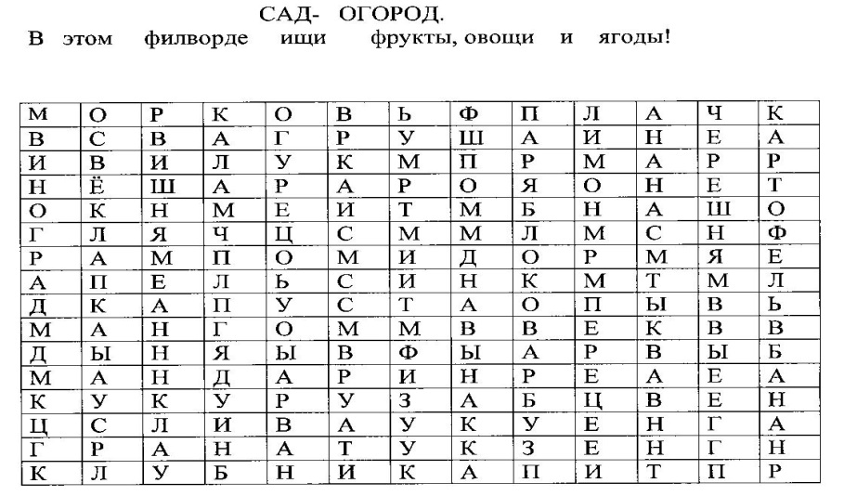
Ведущая.
(слайд 9) 6. Конкурс капитанов «В поисках фразеологизмов»
За 3 минуты выполняют задание. За правильный ответ - 1 балл.

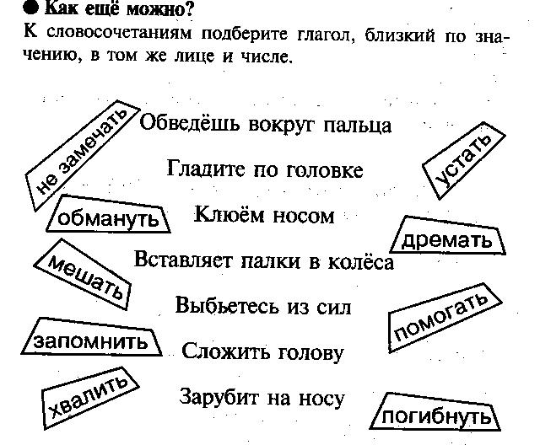

Ведущая.
(слайд 10) Игра со зрителями «Отгадай загадку»
- Пока капитаны работают, проведем игру со зрителями и остальными членами команд.
Жил я посреди двора,
Где играет детвора,
Но от солнечных лучей
Превратился я в ручей. (Снеговик)
Покрутилась звездочка
В воздухе немножко,
Села и растаяла
на моей ладошке. (Снежинка)
Вьется лента из бумаги
И шуршит, когда летит.
Оборвется, словно змейка,
Закрутившись, вся висит. (Серпантин)
Кормит в лесу она птичек.
В праздник оденется яркой фольгой.
Будет чешуйками ярко блистать,
Елочку нашу собой украшать. (Шишка)
Отвечайте – ка мне, детки,
Что походит на конфетку,
А стреляет, будто пушка?
Как зовут ее?.. (Хлопушка)
Морковка бела
Всю зиму росла.
Солнышко пригрело,
Всю морковку съело. (Сосулька)
Новый год придет,
На праздник всех позовет.
Что нам подскажет,
Когда праздник настанет? (Часы)
Ведущая.
(слайд 11) 7 конкурс. «Телефонисты».
- Ну, а наши часы показывают продолжение нашей игры. Следующий конкурс«Телефонисты».
- За четко и правильно переданную скороговорку присуждается 1 балл.
1 команда. Жутко жуку жить на суку.
2 команда. У пеньков опят пять опят.
3 команда. Влас у нас , Апанас у вас.
Ведущая.
(слайд 12) 8 конкурс «Грамматическая арифметика»
- Без букв и грамматики не обходятся и математики! Вам нужно «сосчитать» слово. Задание командам на карточках «Грамматическая арифметика» - время 3 мин
КАБАН – АН + ЛУК = …
КОРЬ – Ь + ИДОЛ =…
КВА + РАК –АК + ТИРА =
КОТ + ЁЛКА – КА =…
КОТ + ЁЛКА – КА =…
КЕДР – ДР +РОСИНКА =
КАР + ТО + ФЕЛЬДШЕР – ДШЕР =…
КАКР + согласный П =…
КАР + горное село =…
Ведущая.
(слайд 13) 9 конкурс «Нарисуй меня»
- Ребята, я очень люблю все части речи. Но сейчас речь пойдет о глаголах. Попробуйте отгадать, о ком говорят глаголы и нарисуйте, что отгадаете. Задание для всех членов команд на время. Капитаны рисукнки передают членам жюри.
1. Каркает, летает, хватает все, что блестит.
2. Шипит, ползает, извивается.
3. Мычит, бодается, ее доят.
4. Мяукает, вылизывается, лакает.
- Подведение итогов.
Ведущая.
- Жюри закончило свою работу и готово подвести итоги нашего конкурса. Слово жюри. (Члены жюри объявляют результаты и проводят награждение команд и игроков).
Ведущая.
(слайд 13)
- В завершении игры мне хочется зачитать четверостишие, которое уже стало классическим
Учите русский – годы к ряду
С душой, с усердием, с умом!
Вас ждет великая награда,
И та награда в нем самом.
Ведущая.
(слайд 14) «До новых встреч».
Всем спасибо за вниманье,
За задор и звонкий смех,
За азарт соревнованья,
Обеспечивший успех.
Вот настал момент прощанья,
Будет краткой наша речь:
Говорю вам: до свиданья,
До счастливых новых встреч!

